**Deel 6 - Jobs en alerts**

**SQL Server Agent**

**Overview**

* Taak scheduler
  + Laat toe om administratieve taken uit te voeren en/of te plannen
* Biedt mogelijkheden toe om je server op te volgen
  + Via alerts
  + Via logbestanden
* Is opgezet als een windows service
  + Aan en uitzetten via SQL Server Configuration Tools/Management Studio
  + Beheren via SQL Server Management Studio
* Maakt gebruik van 4 elementaire componenten
  + Operator => Degene die op de hoogte gebracht wordt van het resultaat
  + Job => De taken die uitgevoerd moeten worden
  + Alert => Geautomatiseerd antwoord op een gebeurtenis (event)
  + Schedule => Planning die aangeeft wanneer een job uitgevoerd moet worden

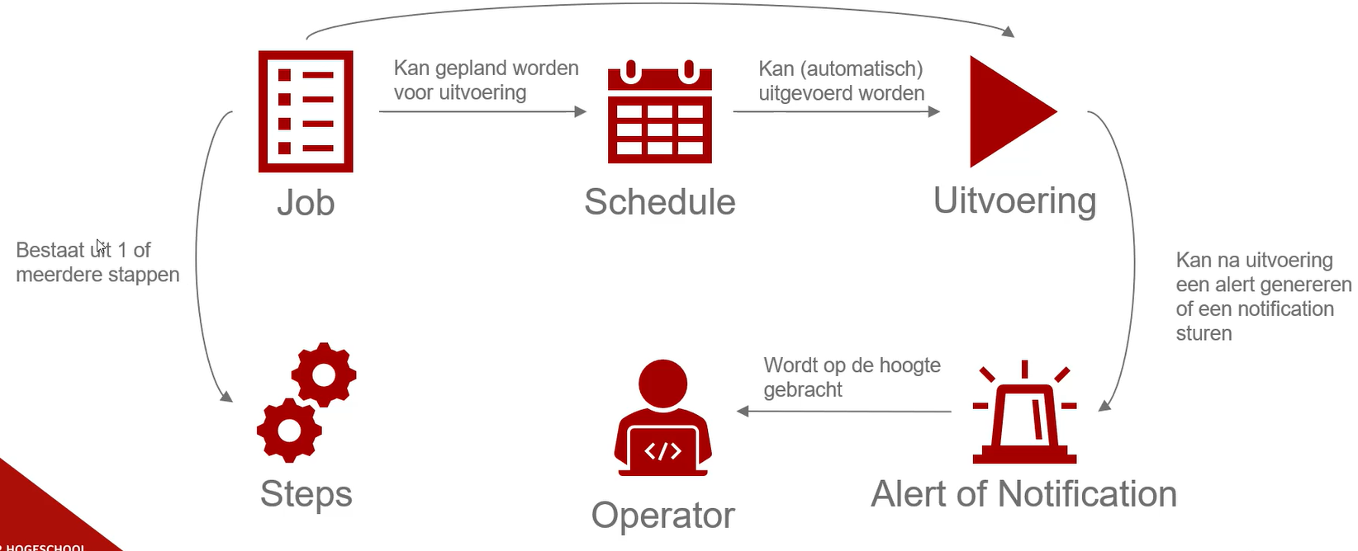

**Operator**

* Een gebruiker/groep die berichten (notificaties) kan ontvangen
* Kan berichten enkel ontvangen via mail
* Systeem hangt af van database mail
  + Systeem dat mailservers kan gebruiken om mails door te geven
  + Dient geconfigureerd te worden
  + Dient toegang te hebben tot een smtp server en bijhorende mail account

**Alert**

* instelbaar alarm
* Kunnen aan en uitgezet worden
* Te gebruiken wanneer je op de hoogte wil/moet gehouden worden van bepaalde gebeurtenissen
* Drie types alerts
  + SQL Server events
  + SQL Server Performance conditions
  + WMI (Windows Management Instrumentation) events
* Response
  + Wat moet er gebeuren bij optreden gebeurtenis
  + Job uitvoeren en/of operator op de hoogte brengen
* *Zet alerts op voor elke error severity in range 19-25*
  + *Bij optreden van errors van deze severity kunnen problemen ontstaan!*
* *Zet alert op voor error 825!!*
* Systeem monitoring via alerts is light-weight en low-overhead

**Job**

* Taken moeten regelmatig uitgevoerd worden
* Telkens manueel uitvoeren => tijdrovend, resulteren in vergeten van de taak
* Job maken voor dergelijke taken
* Kan bestaan uit 1 of meerdere stappen
* Kan gescheduled worden
* Mogelijkheid tot notificatie verantwoordelijke omtrent status job
* Voorzie nodige informatie bij creatie job
  + Naam (uniek)
  + Owner
    - Bepaalt met welke rechten job uitgevoerd wordt
    - Enkel aanpasbaar met sysadmin rechten
  + Categorie
    - Bruikbaar om jobs overzichtelijker in te kunnen delen
  + Description
    - Voorzie uitgebreide info ter beschrijving voor later!

**Schedule**

* Voorwaarde(n) instellen om een job te starten zonder interactie gebruiker
* Schedule kan gebaseerd worden op tijdstip of event
  + Tijdstip
    - Eenmalig
    - Terugkerend
    - Automatisch als SQL Server Agent start
    - Wanneer de processor idle wordt
  + Event
    - Job uitvoeren op basis van een alert die afgaat bij een event
  + Eén schedule kan gekoppeld worden aan meerdere jobs
* Uitvoering van een geplande job verhinderen:
  + De job disablen
  + De schedule disablen of verwijderen
  + De job loskoppelen van de schedule
  + SQL Server Agent stoppen